1. 【施工查詢】預設帶入上筆施工紀錄。

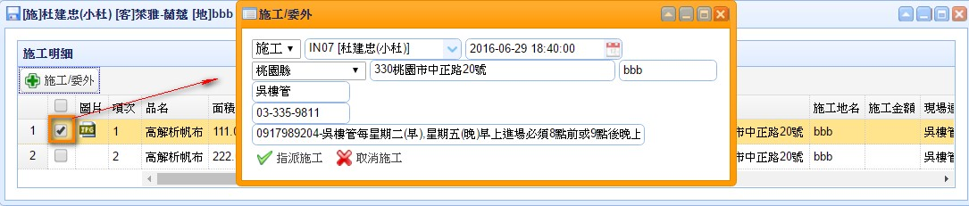

1. 【報價單】圖片上傳需縮圖。
2. 【流程控管】多層次類別查詢、單邊尺寸小於＂Ｎ＂ｃｍ

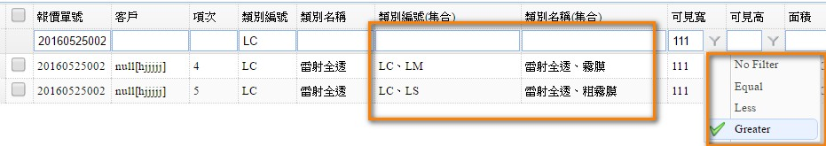

1. 【報價單】客戶可輸入單號查詢進度。

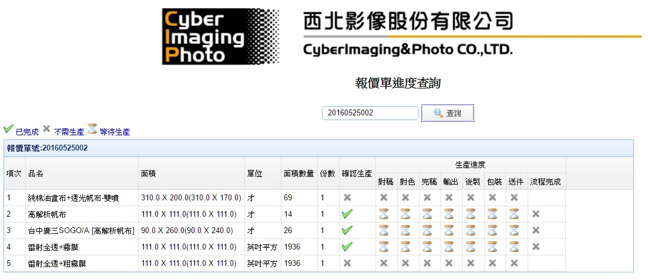

7/6意見回饋

毓婷

* mouse over消不掉（回覆：取消提示tips）
* 施作物的藍底不舒服（回覆：已更換色塊0.jpg）
* 份數不對（回覆：??）
* 欄寬-會變成兩個品名和面積（回覆：已調整好）
* 施工照1-2mb會跑很慢（回覆：施工照上傳會縮圖）
* 對內和對外備註沒出現，不能直接key-in（回覆：對內和對外備註有出現）

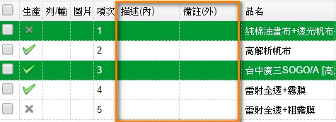

* 希望可以移動欄位（回覆：可以drag columns）

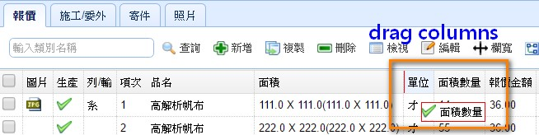

* 發佈：增加“業務送件” （回覆：已新增「業務送件」）

0.jpg

* 檔案來源要加 ”設計排稿"（回覆：已新增「設計排稿」）

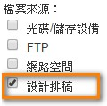

* 報價查詢要加：品名、對內備註、對外備註

（回覆：已新增「對內備註、對外備註」）

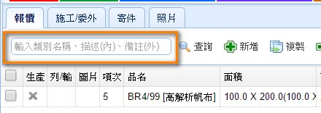

* 希望可以直接在表身直接key-in(修改)
* 每個item要交件的時間不同，要如何讓生產之確切的時間
* 施工費
  + 多項基本才打法
  + 第一張+第二張以後
  + 前五張500，第六張以後400
* 自動生成示意圖
* 報價單查詢只能出現520
* 盡量在表身key-in

珮珍

* 增加寄件的資料庫
* 百貨公司施工照可以判斷櫃點和編碼做一次上傳

小妮

* 施工費可以不要打尺寸
* 插入item在下一行

尚未完成

1. 【報價單】新增委外報表（每個廠商獨立一張）。
2. 【客戶管理】櫃點、施作物報表製作。